SCHELL Hebellager, Für MONTUS Spülkasten 8 cm
SCHELL

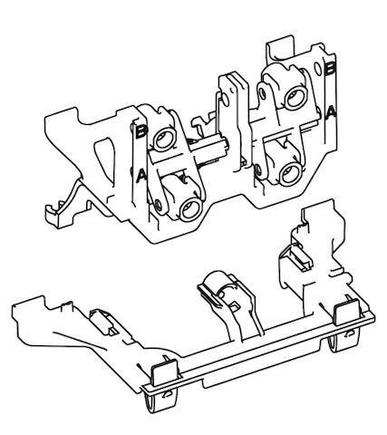Eigenschaften
GTIN:
4021163170078
HAN:
292210099
Produktserie
MONTUS

